  - 狗洞全向轮步兵 C 车

云台系统辨识与控制优化总报告
2026 年 10 月 2 日 | RMCS merge/deformable | deformable-infantry-omni-c.yaml
本报告面向 2027 赛季算法组控制方向“云台系统辨识与控制优化”考核，汇总 C 车 yaw 轴的测试过程、至少二阶的模型、控制器调优以及原控制器与最终控制器的直接对比。正文保留能支撑结论的关键参数、数据和图；原始 CSV、复算脚本与完整统计文件列于文末。
主要结论：直接力矩试验得到 yaw 本体模型 J=0.14261 kg·m²、B=1.37855 N·m·s/rad、延迟约 3 ms。在相同的 0.5 s 平滑轨迹上，最终控制器的转动阶段角误差 RMS 为 0.088°，原控制器为 2.560°；三对 A/B 均明显改善。最终方案的反馈力矩 P99 增加约 16.7%。

考核要求与本报告对应证据
文档要求 | 本报告证据 | 当前状态
至少二阶建模 | 闭环辅助模型与直接力矩本体模型；留出验证 | 已覆盖
控制器调优 | PID、前馈、限幅和重复试验 | 已覆盖
原控制器与最终控制器对比 | 同轨迹三对交错 A/B 与逐轮 CSV | 已覆盖
文档、答辩、GitHub 代码 | 本报告与实验数据；答辩和代码提交另行完成 | 部分待完成

范围说明：结论针对当前 yaw 位置、负载和 ±0.10 rad 测试轨迹。前馈目前只在手动触发的 yaw sweep 中生效，不能把本报告的收益直接解释为日常遥控性能。

1 测试对象与证据链
对象为狗洞全向轮步兵 C 车，配置文件为 deformable-infantry-omni-c.yaml。保留 yaw 云台相关控制并屏蔽底盘控制后，在车体固定、云台两侧留空的条件下采集数据。辨识与 sweep 均设有遥控器门控和运动边界；CSV 记录目标、角度、速度、控制误差、力矩等信号。
阶段 | 输入与输出 | 作用
闭环辅助模型 | 目标角度 → yaw 编码器角度 | 先检查参考跟随是否可用二阶模型概括
直接力矩辨识 | 电机反馈电流换算力矩 → 相对底盘角度 | 识别云台机械本体，避免混入 PID 动态
PID 调优 | 原 10/13 与候选角度环/速度环参数 | 比较响应速度、误差及力矩代价
平滑轨迹与前馈 | 同一五次多项式目标、不同前馈项 | 识别目标速度及模型力矩的贡献
最终 A/B | 原 PID 无前馈 ↔ 最终 PID 加前馈 | 验收要求的同轨迹直接比较

角度以 yaw 电机编码器相对底盘的角度为主；辨识用角速度为云台 IMU 与底盘 IMU 的 yaw 角速度差。把反馈电流换算成力矩时依赖电机力矩常数标定，因此 B、J 的绝对值也受该标定影响。车辆慢漂和线缆受力会改变保持阶段误差；主要比较采用转动阶段控制误差及相邻 A/B 配对。

共同的平滑测试轨迹
目标在 ±0.10 rad 间左右往返四周期；每段 1.5 s，前 0.5 s 用五次多项式平滑过渡，其余时间保持。每轮约 15 s，约 200 Hz 采样。每轮统计 7 次完整的 ±0.20 rad 换向；转动误差 RMS 与每次换向绝对误差积分 IAE 为主指标。
目标函数和参数在最终 A/B 的六轮中完全相同。记录到的参考曲线经统一时间轴插值后最大差 0.00229 rad，来自各次触发与采样时钟的相位差。

2 闭环辅助模型
先用目标角度到编码器角度的四轮阶跃数据建立参考跟随模型。前三轮拟合，第四轮只作留出验证；每轮另估计初始偏置和线性慢漂。二阶闭环模型比一阶模型更能描述转向时的快慢两个动态，但它包含 PID，不能当作独立机械参数。
二阶辅助模型：Gcl(s) ≈ 613.07 / (s² + 68.69s + 626.25)。自然频率 25.02 rad/s，阻尼比 1.372，两个极点约为 −10.82 和 −57.87 s⁻¹。
模型 | 第四轮留出角度 RMSE | 说明
一阶闭环 | 0.102° | 时间常数约 0.0976 s
二阶闭环 | 0.0866° | 较一阶降低 15.3%

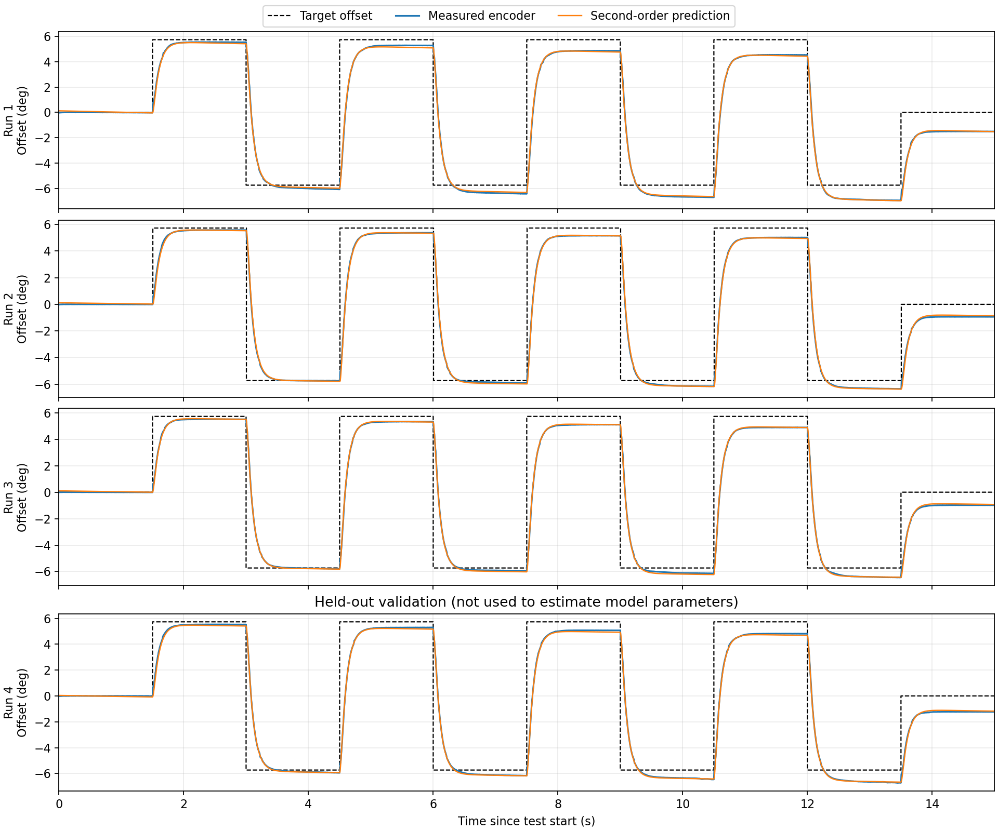
图 1 四轮阶跃目标、编码器角度与二阶闭环预测；第四轮为留出数据

3 yaw 本体二阶模型辨识
为绕开闭环 PID，手动触发短时正负力矩序列。输入取电机反馈电流换算的力矩，输出取编码器相对底盘的 yaw 角度。首轮完成 3.84 s；第二轮因相对起点转角达到 0.12 rad，于 2.55 s 提前停止。训练只用首轮第 1 至 5 个四相周期，启动周期不参与；首轮末两周期和第二轮作独立检验。
本体模型：J q̈ + B q̇ + d = τ(t − Td)，G(s) = exp(−Td s) / (Js² + Bs)。位置传递函数分母为二阶；d 是每轮可不同的常值扰动力矩。
参数或验证量 | 估计值 | 解释
等效惯量 J | 0.14261 kg·m² | 周期重采样区间 0.13682–0.14872
等效黏性阻尼 B | 1.37855 N·m·s/rad | 周期重采样区间 1.33183–1.43375
力矩到角加速度延迟 | 约 3 ms | 扫描 0–6 ms 后得分最高
速度时间常数 J/B | 0.10345 s | 非零极点约 −9.666 s⁻¹
首轮留出周期 | R²=0.937 | 连续角度预测 RMSE 0.303°
独立第二轮 | R²=0.908 | 单独拟合 J=0.14439、B=1.39230

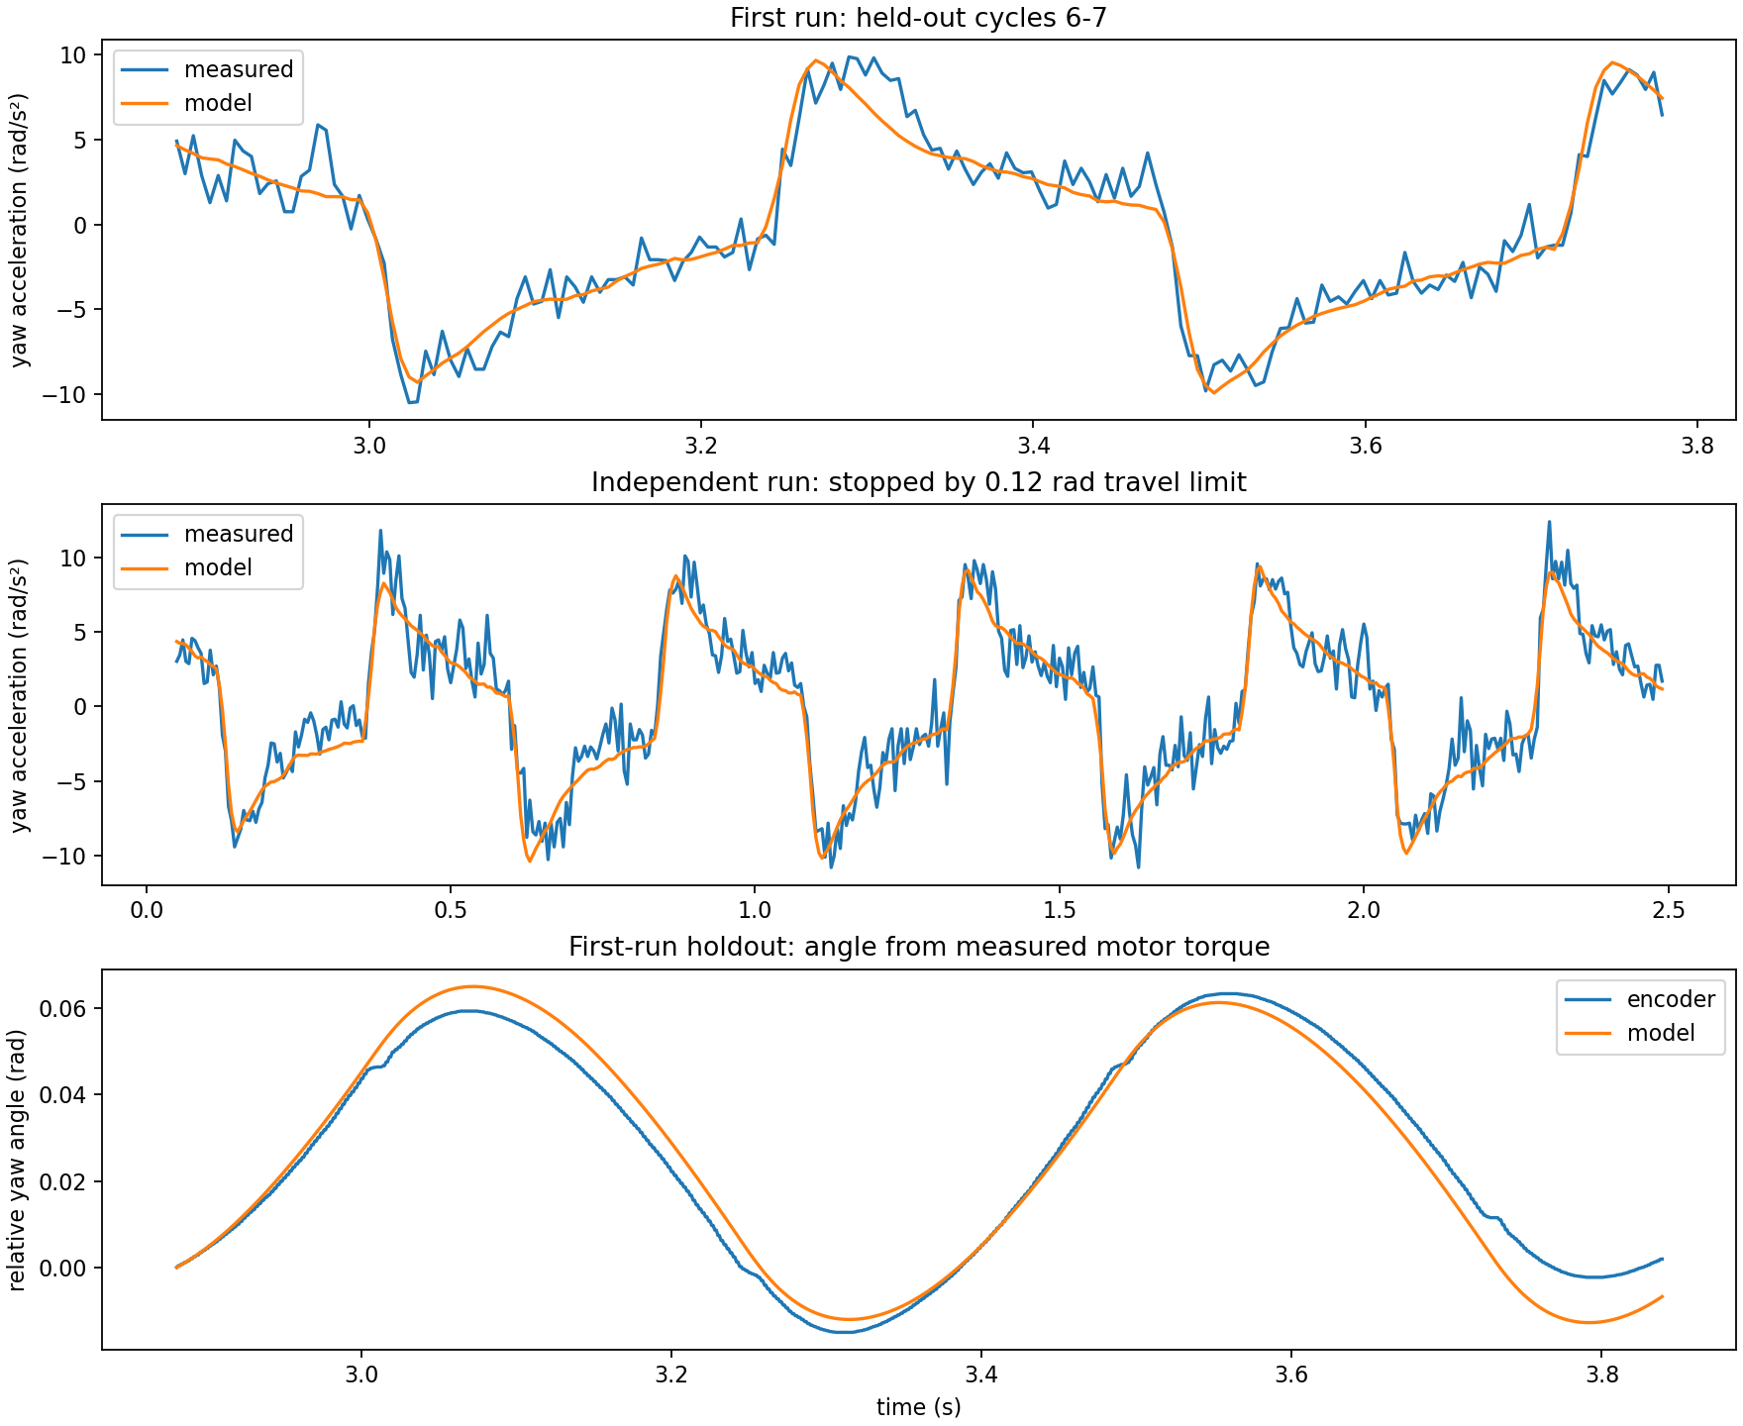
图 2 直接力矩辨识的留出加速度与角度预测

4 控制器改变后的模型复核
最终 PID 与前馈启用后，再做三轮直接力矩试验。辨识服务在试验期间覆盖发送给 yaw 电机的控制器输出，因此比较的仍是本体输入力矩与输出角度，而不是闭环目标跟随。三轮都在预设的 0.12 rad 转角保护处提前结束；为了公平，新旧数据统一只取完整的第 1–2 个四相周期。
比较条件 | J (kg·m²) | B (N·m·s/rad) | 延迟
旧数据，同周期重算 | 0.14258 | 1.42977 | 3 ms
新数据，三轮合并 | 0.14357 | 1.43767 | 3 ms
新相对旧的同周期变化 | +0.70% | +0.55% | 未变

固定旧模型参数，只从每轮第 1 周期估计常值扰动，再预测未参与估计的第 2 周期；三轮角加速度 R² 分别为 0.944、0.907、0.888，相对角度 RMSE 为 0.568°、0.323°、0.354°。现有精度下未发现可确认的本体参数变化；这不等于证明参数在所有姿态和负载下严格不变。
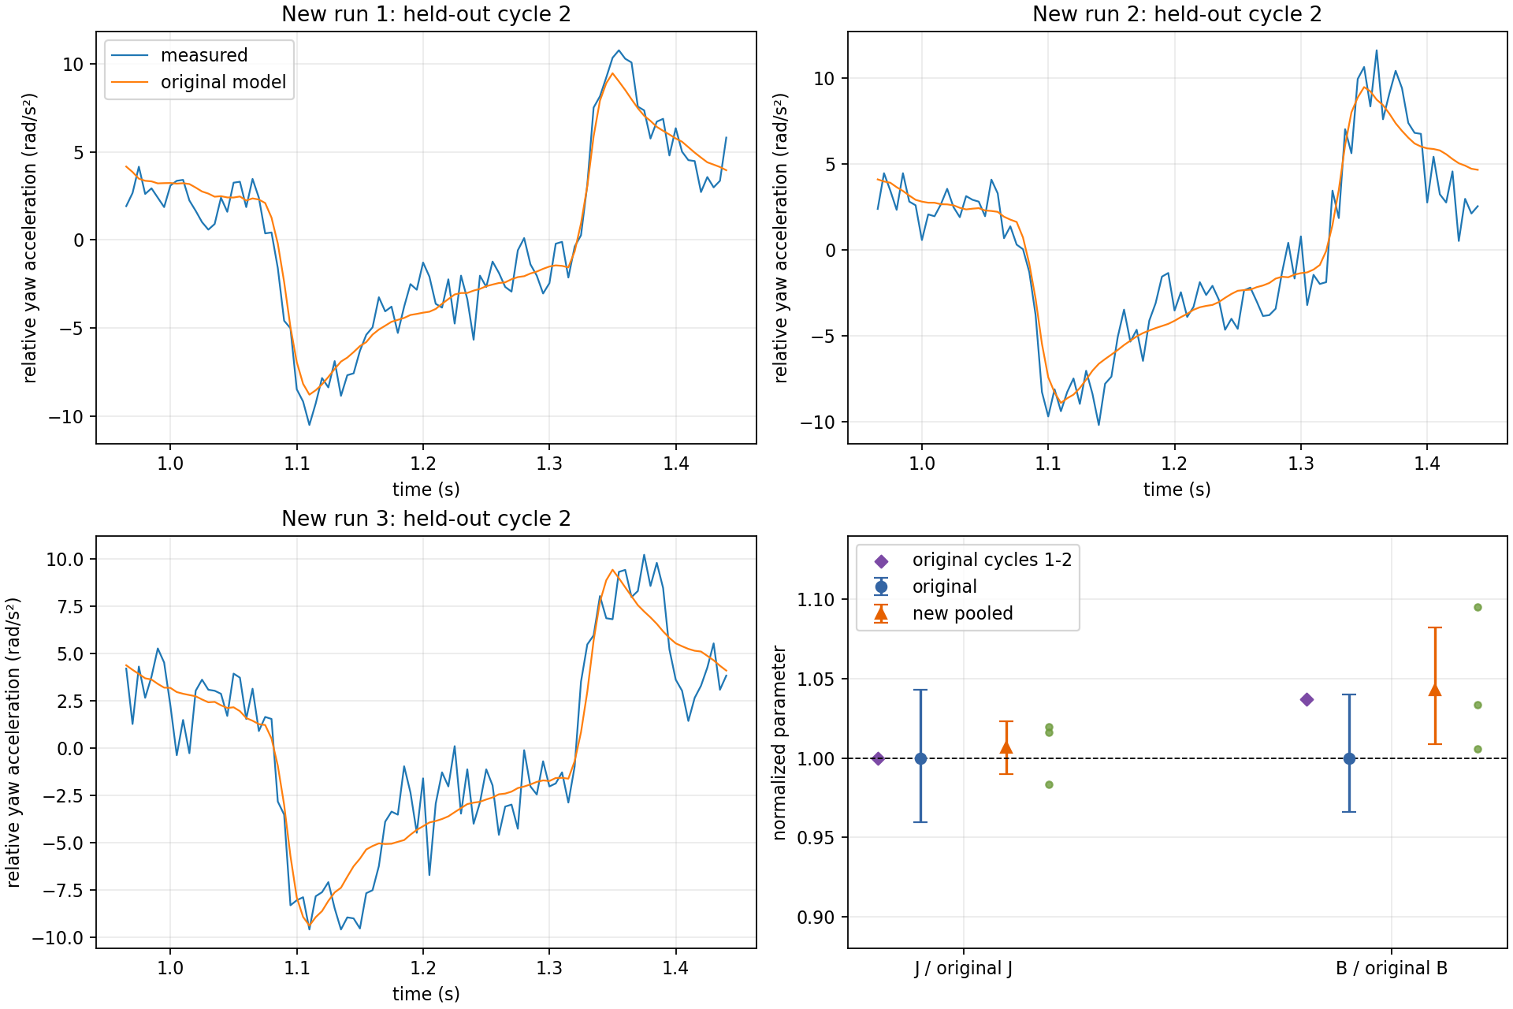
图 3 新旧参数与最终控制器配置下的留出预测

5 PID 基准与参数选择
第一阶段使用 ±0.10 rad 阶跃目标，不加额外前馈或最终力矩限幅。角度环和速度环的 Kp 为变量，速度环 Ki 保持 0.02。该阶段用于选参数；它与后续平滑轨迹测试的响应和力矩数值不能直接混用。
角度/速度 Kp | 次数 | 90% 到位 | 进入 ±0.01 rad | IAE/次 | 力矩 P99
10/13，原参数 | 2 | 0.250 s | 0.353 s | 0.0276 | 9.81 N·m
10/6 | 1 | 0.325 s | 0.505 s | 0.0337 | 5.71 N·m
10/9 | 1 | 0.270 s | 0.375 s | 0.0303 | 7.69 N·m
12/9 | 2 | 0.215 s | 0.300 s | 0.0265 | 8.84 N·m
12/11，选用 | 2 | 0.208 s | 0.285 s | 0.0248 | 10.17 N·m

12/11 相对原 10/13 在两次重复中使 90% 到位时间缩短约 17%，IAE 降低约 10%；反馈力矩 P99 增加约 4%。阶跃会使控制器请求力矩峰值超过 20 N·m，因此下一阶段改用 0.5 s 平滑轨迹，并在反馈与前馈相加后增加 4.0 N·m 命令限幅。
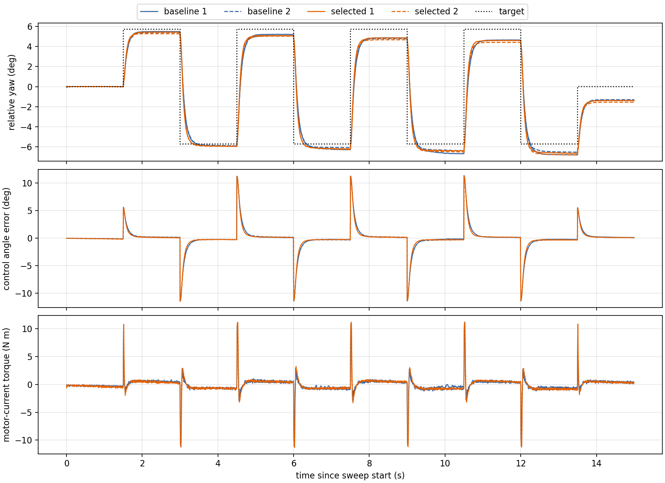
图 4 原 PID 与选用 PID 的阶跃响应对比

6 平滑轨迹下的前馈贡献
保留 PID 12/11，分别测试无前馈、仅加入目标角速度、再加入模型力矩。目标角速度参考为 ωd；模型力矩项为 τff = Bωd + Jαd。每组各运行一轮约 15 s，在相同轨迹上统计 7 次完整换向。
控制方式 | 转动 RMS | IAE/次 | 保持末端误差 | 反馈力矩 P99
全部前馈关闭 | 2.227° | 0.01658 | 0.166° | 1.105 N·m
只加目标角速度 | 0.268° | 0.001920 | 0.124° | 1.410 N·m
角速度 + 模型力矩 | 0.0797° | 0.000584 | 0.148° | 1.331 N·m

完整前馈较无前馈的转动 RMS 误差下降约 96.4%；在已有目标角速度前馈的基础上，模型力矩项仍使 RMS 再下降约 70.3%。三组保持末端误差接近，不能说模型力矩项改善静态精度。三轮均未触发 4.0 N·m 限幅或运动保护。
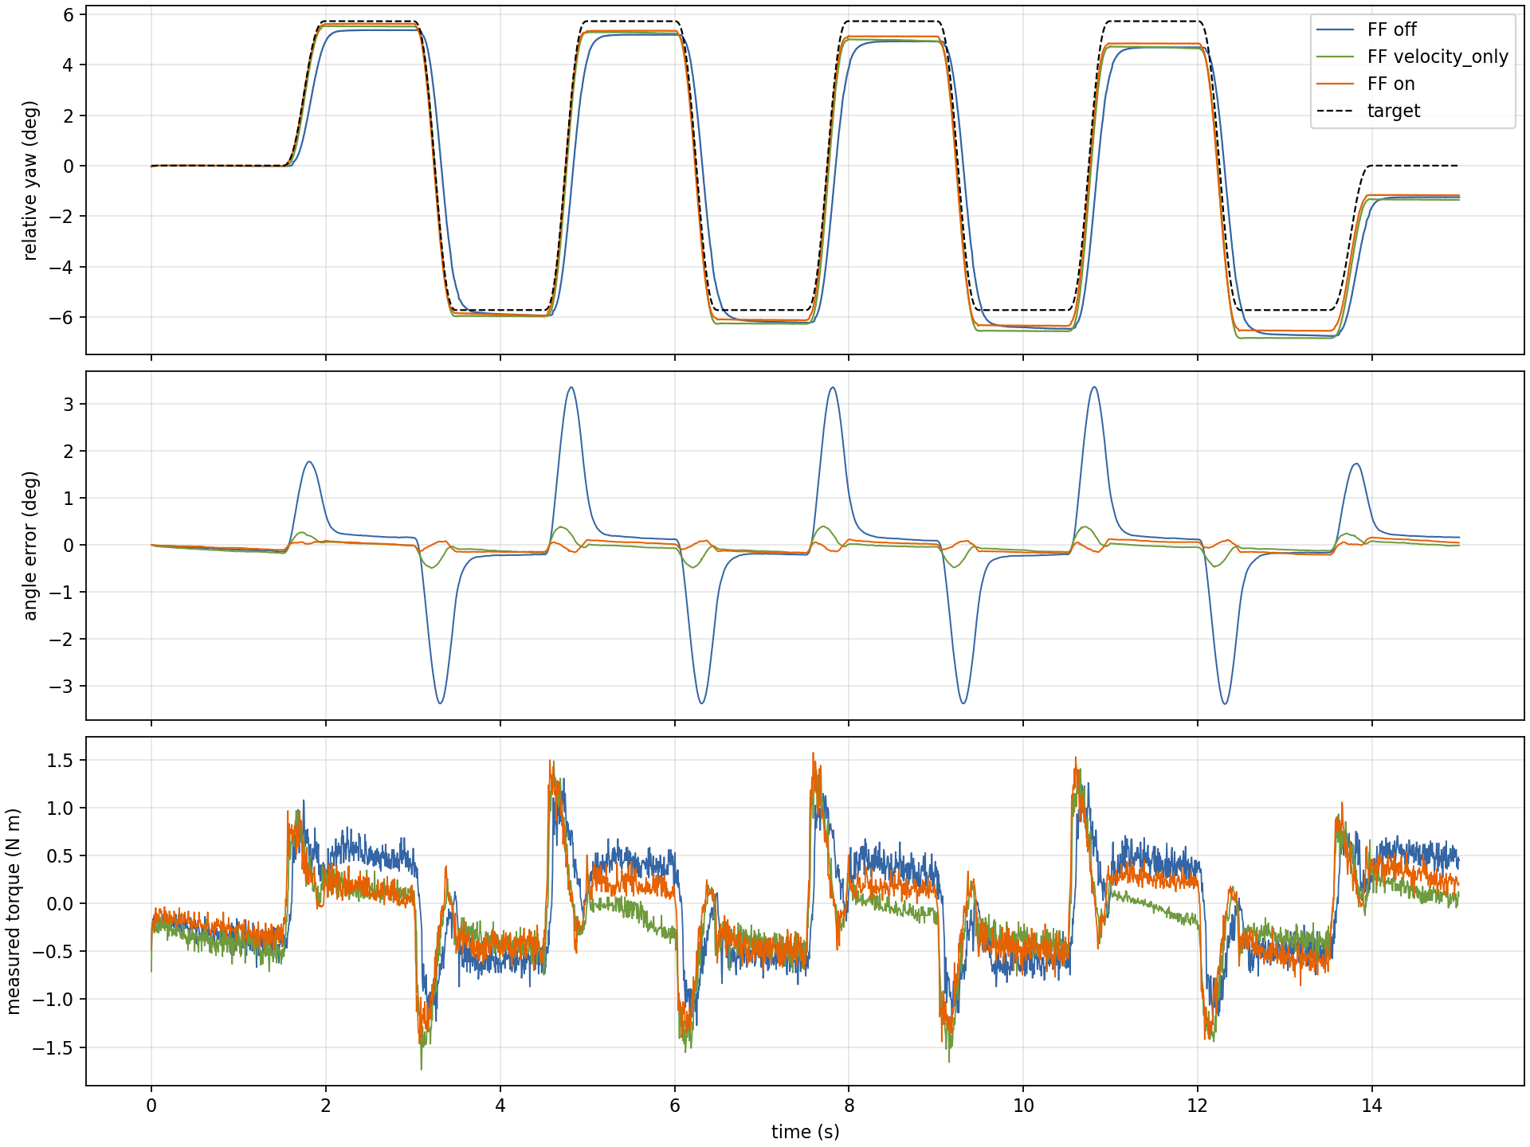
图 5 相同平滑目标下三种前馈方式的角度、误差与反馈力矩

7 前馈参数重复测试与局部调优
为检查单次前馈结果的重复性，又对三组候选 B、J 各做“当前→候选”三对交错测试，共 18 轮、54,005 行遥测。9 次当前参数重复的转动 RMS 为 0.0842 ± 0.0107°；IAE 为 (0.545 ± 0.052)×10⁻³ rad·s/次。
候选 B, J | 转动 RMS 配对差 | IAE/次配对差 | 判断
1.10, 0.171 | +0.0226° | +0.110×10⁻³ | 变差
1.65, 0.114 | +0.0002° | +0.089×10⁻³ | RMS 持平，IAE 变差
1.65, 0.135 | +0.0145° | +0.143×10⁻³ | 变差

三组候选的 IAE 在各自三对中均高于当前参数，因此保留 B=1.37855、J=0.14261。局部候选的个别瞬态形状或保持误差虽有变化，却没有改善主指标；本测试也不能证明当前参数为全局最优。
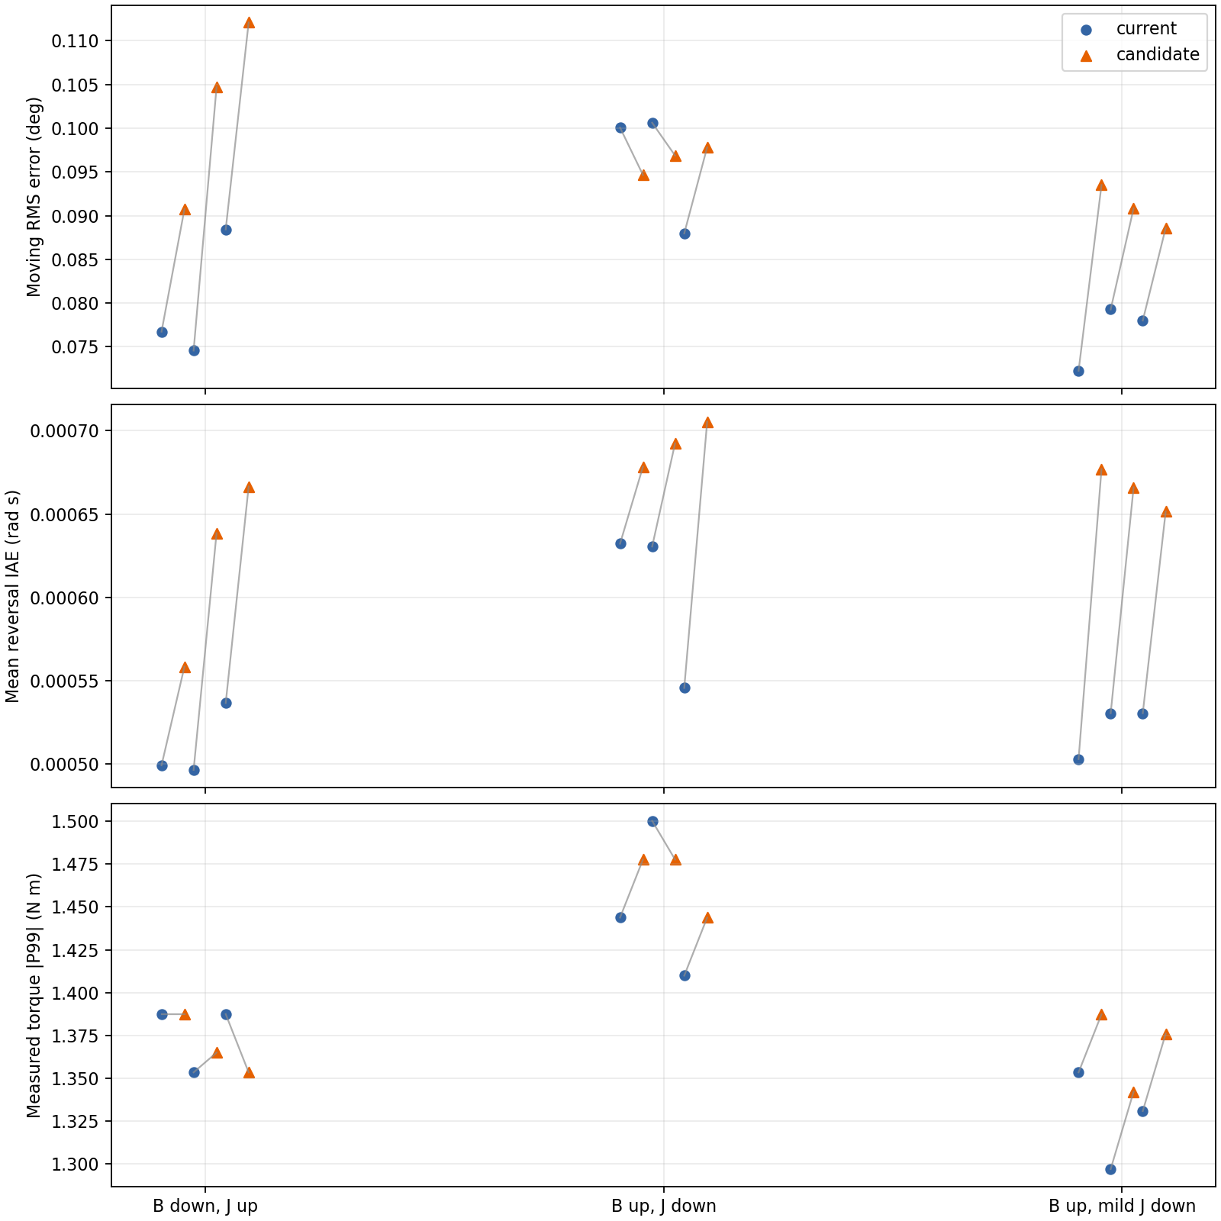
图 6 三组候选与当前前馈参数的配对 RMS、IAE 和力矩比较

8 原控制器与最终控制器直接 A/B
最后用完全相同的五次多项式平滑轨迹，交错运行“原→最终”三对。原控制器取角度 Kp=10、速度 Kp=13、yaw sweep 前馈比例 0；最终控制器取 Kp=12/11、前馈比例 1，并使用上文保留的 B、J。其余轨迹、程序、安全边界和采集信号相同。六轮共 18,002 行有效数据、42 个完整换向。
指标，三轮平均 | 原控制器 | 最终控制器 | 变化
转动阶段角误差 RMS | 2.560° | 0.088° | 降低 96.5%
每次换向 IAE | 0.01907 rad·s | 0.000622 rad·s | 降低 96.7%
保持末端误差 | 0.228° | 0.203° | 差异小
最高角速度 | 0.657 rad/s | 0.796 rad/s | 增加 21.2%
反馈力矩 P99 | 1.214 N·m | 1.417 N·m | 增加 16.7%
命令力矩峰值 | 1.653 N·m | 1.775 N·m | 均低于 4 N·m

三对转动 RMS 的改善分别为 2.465°、2.479°、2.472°，方向一致。由于 PID 和前馈同时改变，A/B 只能证明整体方案的效果；前文的分阶段测试用于解释各项改动的贡献。
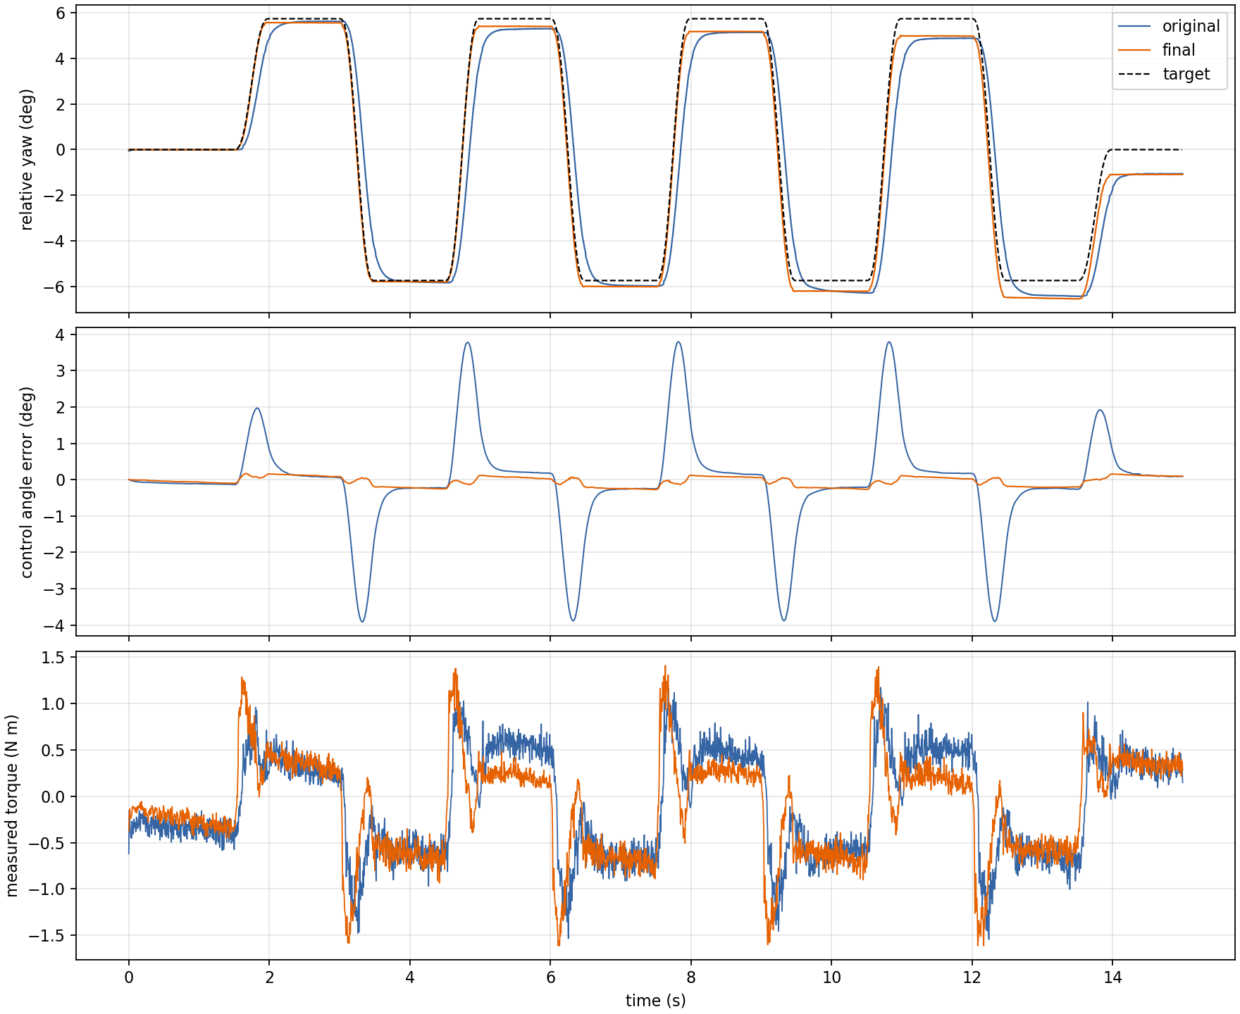
图 7 第一对 A/B 的相同目标轨迹、控制误差与反馈力矩

9 结论 适用范围与交付
本项目完成了 yaw 闭环辅助模型、直接力矩本体二阶模型、留出数据验证、控制器调优和原控制器与最终控制器同轨迹直接对比。最终方案在所测平滑轨迹的运动阶段显著降低误差，代价为略高的速度与反馈力矩。模型在 PID 和前馈加入后未表现出可确认的参数变化。

需要向答辩说明的边界
第一，二阶本体模型只覆盖测试位置附近的小幅短时运动；非线性摩擦、线缆回弹和电流环动态被并入等效阻尼或扰动。第二，旧模型与新测试的姿态不完全一致，三轮复核都因转角保护提前结束；“未发现变化”不是严格等效性证明。第三，底盘慢漂影响保持阶段误差，故结论主要依据换向阶段误差及相邻成对结果。第四，前馈目前只由手动 yaw sweep 生成目标速度与加速度，尚未接入普通遥控或自动瞄准目标。

按飞书要求的交付状态
交付项 | 证据或下一步
建模与对比文档 | 本报告及第 10 节列出的 CSV、JSON 和图表
答辩 | 仍需本人解释激励设计、训练/留出划分、参数含义、改动取舍与限制
代码提交 GitHub | 仓库当前仅在本地 merge/deformable 分支有修改和未跟踪实验文件；尚未验证已提交

建议答辩时先展示图 2 的本体辨识，再说明图 3 的模型复核，最后用图 7 与 A/B 数据回答“改进是否真实、代价是什么”。

10 数据 图表与复算索引
以下路径均相对仓库 experiments/yaw/。正文汇总统计量，逐采样原始数据保存在 CSV，统计与拟合参数保存在 JSON；必要时可用脚本复算。
证据阶段 | 主要原始数据与统计文件 | 图表与脚本
闭环辅助模型 | yaw_sweep_2026-10-01.csv；yaw_repeat_*_2026-10-01.csv；yaw_closed_loop_fit.json | yaw_closed_loop_fit.png；fit_closed_loop.py
本体辨识 | yaw_plant_1790857685500.csv；yaw_plant_1790857941873.csv；yaw_plant_fit.json | yaw_plant_fit.png；fit_yaw_plant.py
模型复核 | validation_2026-10-02/plant_after_pid_ff_*.csv；validation_2026-10-02/validation_result.json | validation_2026-10-02/validation_plot.png；validate_after_control_update.py
PID 调优 | pid_baseline_k10_k13*.csv；pid_k10_*.csv；pid_k12_*.csv；pid_comparison.json | pid_selected_vs_baseline.png；pid_comparison.png；compare_pid.py
前馈分离试验 | ff_off_smooth_2026-10-02.csv；ff_velocity_only_smooth_2026-10-02.csv；ff_on_smooth_2026-10-02.csv；feedforward_comparison.json | feedforward_comparison.png；compare_feedforward.py
前馈重复与候选 | repeat_2026-10-02*/ 各 6 轮 CSV；repeat_optimization_runs.csv；repeat_optimization_summary.json | repeat_optimization_comparison.png；run_repeat_optimization.py；analyze_repeat_optimization.py
最终 A/B | controller_ab_2026-10-02/0[1-6]_*.csv；controller_ab_2026-10-02/run_metrics.csv；summary.json；protocol.json | controller_ab_2026-10-02/representative_pair.png；run_controller_ab.py；analyze_controller_ab.py

来源与复现
任务要求来源：飞书《2027赛季算法组培训考核作业细则》，第 1.2 节“云台系统辨识与控制优化”。链接：https://fa4g5no1b1f.feishu.cn/docx/GTwtdj07Nou7nLxWF5zcJufHnyf。
各阶段解释文档：yaw_plant_report.md、validation_2026-10-02/validation_report.md、pid_comparison_report.md、feedforward_report_2026-10-02.md、repeat_optimization_report_2026-10-02.md、controller_ab_report_2026-10-02.md。统计复算脚本就在本表末列；在仓库根目录以 python3 experiments/yaw/脚本名.py 运行。

